平成２９年度第3回（通算１７2回） 技術情報交換会のご案内

平成２９年度第3回技術情報交換会を、12月12日（火）に九州大学工学部（伊都キャンパス）にて開催します。本例会では、九州大学における複合材料研究について最新の状況を紹介して頂きます。実験室も見学させて頂く予定です。
年に一度関東地区外で例会を開催する企画が定着してきました。今回は初めての九州開催になります。会員の皆様にとっても興味深く楽しみのことと推察します。多数の皆様のご参加をよろしくお願い致します。

記

１．日 時： 平成２９年12月12日(火) 13：20～16：50 講演会
17：00～19：00 情報交換会

２．場 所： 九州大学工学部（伊都キャンパス）
講演会：ウエスト4号館8階816号室（航空宇宙工学部門セミナー室１）
情報交換会：天天（稲盛財団記念館）

３．参加費： 正会員・賛助会員: 8,000円、学生会員: 無料（ただし情報交換
会は実費2,000円）非会員： 11,000円、非会員学生：4,000円
（九州大学生は学生会員並みとします。）
参加費は『三菱東京UFJ銀行 鎌倉支店(普)1276101先端材料技術協会』に振込料金自己負担でお振込みください。当日会場受付でもお受け致します。

４．参加申込： 別添の申込用紙に所要事項をご記入の上、メールあるいはFAXにて協会事務局にお送り下さい。

定員は80名です。ご確認は下記宛にご連絡下さい。
Tel: 03-5981-9824 Fax：03-5981-9852 E-mail：g001sentan-mng@ml.gakkai.ne.jp
宛先：先端材料技術協会事務局

【プ ロ グ ラ ム】

日 時：平成29年12月12日(火) 13：20～16：50
場 所：九州大学工学部（伊都キャンパス）
ウエスト4号館8階816号室（航空宇宙工学部門セミナー室１）

13:20-13:25 開会挨拶 宇都宮真（例会委員長）

13:25-14:05 「VaRTM-CFRP積層板のファブリック構造の違いによるCAI特性への影響」
宇田暢秀（九州大学大学院工学研究院航空宇宙工学部門、教授）
複合材料の低コスト成形法の一つであるVaRTM法で成形したCFRP積層板に発生する成形初期不整の評価結果を示し、その成形初期不整を低減するためにファブリック構造を変更した場合の、VaRTM-CFRP積層板の圧縮強度やCAI強度について報告する。その他、CFRP積層板ボルト機械継手の低負荷領域で発生する損傷と面圧強度や、Lamb波を用いたCFRP補強板の非破壊検査等について紹介する。

14:05-14:45 「CT画像を用いた有限要素法による骨折の解析と臨床応用」
東藤 貢（九州大学応用力学研究所、准教授）
骨はコラーゲンとアパタイトがナノレベルで複合化した天然の複合材料である。骨にはリモデリングと呼ばれる自己修復機能が存在するが、加齢によりそのバランスが崩れると骨そしょう化が生じ、力学的特性に大きな変化をもたらす。特に骨そしょう症による様々な骨格部位の骨折は、寝たきりの要因となり超高齢化社会を迎えた我が国において重要な社会的問題となっている。一方、CT画像を利用して骨格の複雑な3次元構造を復元し、有限要素法を用いて骨折解析を行う方法（CT-FEM）が確立し臨床応用が進んでいる。本講演では、整形外科や脳神経外科の研究者と共同で進めている脊椎の骨折問題に対するCT-FEMの応用研究について紹介する。

14:45-15:00 休憩

15:00-15:40 「熱可塑性複合材料CF/PA6の損傷および破壊についての実験観察」
汪 文学（九州大学応用力学研究所、准教授）
本報告は、連続炭素繊維強化ナイロン６複合材料（CF/PA6）の損傷および破壊についての実験観察研究の結果を紹介する。一方向CF/PA6、擬似等方性CF/PA6、クロスプライCF/PA6の引張り実験を実施し、巨視的および微視的損傷の観察を行い、CF/PA6の損傷の発生、進展および最終破断のプロセスを調べた。その結果より、CF/PA6が従来の熱硬化性（例えばCF/Epoxy）複合材料と異なる損傷特性を示すことを明らかにした。

15:40-16:20 「粒子法を利用した複合材料の成形シミュレーションの取り組み」
矢代 茂樹（九州大学大学院工学研究院航空宇宙工学部門，准教授）
複合材料の強度や剛性といった機械的特性は、材料内部の微視構造に依存する。複合材料の射出成形やRTM成形のプロセスは有限要素解析の汎用ソフトウェアで予測できる。しかし、極端な状況の下では，微視構造の予測手法の仮定が成立しないことがある。粒子法は、繊維とマトリックスを明示的にモデル化できる手法であり、材料の微視構造の形成プロセスを追跡できる利点がある。本講演では、短繊維強化プラスチックの射出成形（繊維の流動）と、RTM成形におけるボイド形成に関する粒子法を用いたシミュレーションの取り組みを紹介する。

16:20-16:50 実験室見学 （ウエスト4号館7階，実験棟EN51）

移動（徒歩）・・・実験棟から5分程度かかります。

17:00-19:00 情報交換会 （天天、稲盛財団記念館）

【会場案内】
キャンパスマップ：http://www.eng.kyushu-u.ac.jp/access.html
アクセス方法：詳細は上記ページをご覧ください。
・九大学研都市駅から昭和バス 九大工学部前で下車
・博多駅または天神バスセンターから西鉄バス 九大工学部前で下車
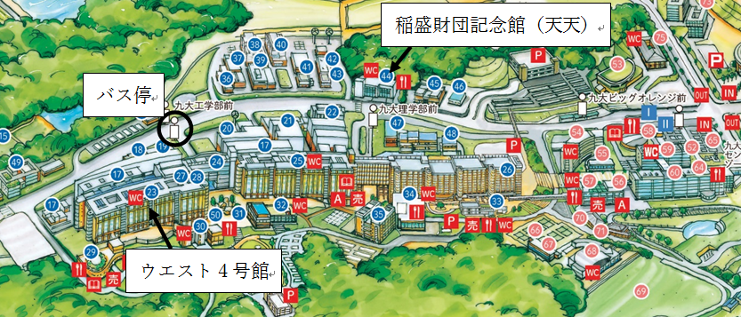
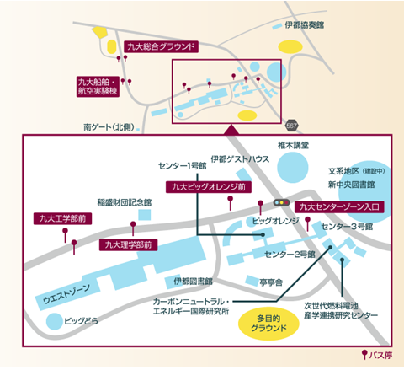

技術情報交換会参加申込書
記入日：平成２９年 月 日
- 平成２９年度第3回技術情報交換会に参加します。

お名前：
ご所属：

E-mail：
電話：
Fax：

領収書発行の都合上、下記の該当項目につき必ずチェックをお願いします。
（該当欄に、を上書きしてください）
- □正会員・賛助会員 □学生会員、 □非会員
会員番号： 会員番号を必ずご記入下さい。
- □銀行振込
振込予定日をご記入下さい。

  - 銀行振込に関し請求書が必要な方は、以下の項目を記入の上、E-MAIL（或いはFAX）にて当協会宛お送りください。
    - 請求書送付要
住所 〒

先端材料技術協会までお送り下さい。
E-mail： g001sentan-mng@ml.gakkai.ne.jp
Fax ： 03-5981-9852

